BÀI TẬP VỀ PHÂN LỚP BAYES
Câu 1: Bảng dữ liệu
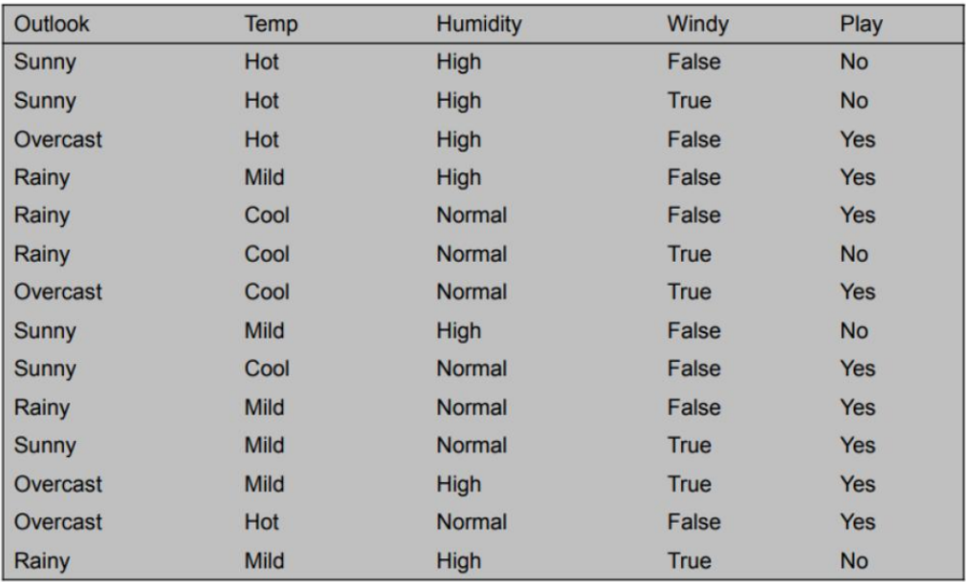
(a) Hãy tính prior và likelihood cho từng thuộc tính
Công thức tính prior:
$$P\left(C_{k}\right)=\frac{ Số mẫu thuộc lớp C_{k}}{Tổng số mẫu trong dữ liệu}$$
Prior Outlook:
+ P(Outlook = Sunny) = $\frac{5}{14}≈0.357$
+ P(Outlook = Overcast) = $\frac{4}{14}≈0.286$
+ P(Outlook = Rainy) = $\frac{5}{14}≈0.357$

Prior Temp:
+ P(Temp = Hot) = $\frac{4}{14}≈0.286$
+ P(Temp = Mild) = $\frac{6}{14}≈0.428$
+ P(Temp = Cool) = $\frac{4}{14}≈0.286$
Prior Humidity:
+ P(Humidity = High) = $\frac{7}{14}≈0.5$
+ P(Humidity = Normal) = $\frac{7}{14}≈0.5$

Prior Windy:
+ P(Windy = False) = $\frac{8}{14}≈0.572$
+ P(Windy = True) = $\frac{6}{14}≈0.428$

Prior Play:
+ P(Play = Yes) = $\frac{9}{14}≈0.643$
+ P(Play = No) = $\frac{5}{14}≈0.357$

Công thức tính likelihood:
$$P\left(X_{i}= x_{i} \right| C_{k})=\frac{Số mẫu có X_{i}= x_{i} trong lớp C_{k}}{Tổng số mẫu trong lớp C_{k}}$$
Likelihood Outlook:
Outlook | P(Outlook | Play=Yes) (9 trường hợp) | P(Outlook | Play=No) (5 trường hợp)
Sunny | 2/9 = 0.222 | 3/5 = 0.600
Overcast | 4/9 = 0.444 | 0/5 = 0
Rainy | 3/9 = 0.333 | 2/5 = 0.400

Likelihood Temp:
Temp | P(Temp | Play=Yes) (9 trường hợp) | P(Temp | Play=No) (5 trường hợp)
Hot | 2/9 = 0.222 | 2/5 = 0.400
Mild | 4/9 = 0.444 | 2/5 = 0.400
Cool | 3/9 = 0.333 | 1/5 = 0.200

Likelihood Humidity:
Humidity | P(Humidity | Play=Yes) (9 trường hợp) | P(Humidity | Play=No) (5 trường hợp)
High | 3/9 = 0.333 | 4/5 = 0.800
Normal | 6/9 = 0.667 | 1/5 = 0.200

Likelihood Windy:
Windy | P(Windy | Play=Yes) (9 trường hợp) | P(Windy | Play=No) (5 trường hợp)
False | 6/9 = 0.667 | 2/5 = 0.400
True | 3/9 = 0.333 | 3/5 = 0.600

(b) Hãy cho biết lớp của mẫu dữ liệu sau
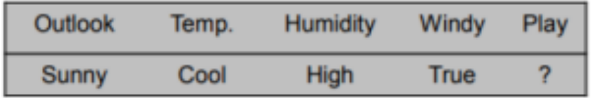
Mẫu dữ liệu mới:
- $X^{'}=(\text{Outlook}=\text{Sunny},\text{Temp}=\text{Cool},\text{Humidity}=\text{High},\text{Windy}=\text{True})$

Công thức Bayes:
$$P\left(C_{k} \right| X)=\frac{\left(P\left(X \right| C_{k}\right)P\left(C_{k}\right)}{P\left(X\right)}$$
Đối với Play = Yes:
+ P(Sunny | Yes) = 0.222
+ P(Cool | Yes) = 0.333
+ P(High | Yes) = 0.333
+ P(True | Yes) = 0.333

Đối với Play = No:
+ P(Sunny | No) = 0.6
+ P(Cool | No) = 0.2
+ P(High | No) = 0.8
+ P(True | No) = 0.6
Xác suất cho lớp Yes:
$$P\left(\text{Yes} | X^{'}\right)∝P(\text{Yes})⋅P(\text{Sunny}|\text{Yes})⋅P(\text{Cool}|\text{Yes})⋅P(\text{High}|\text{Yes})⋅P(\text{True}|\text{Yes})$$
$$P\left(\text{Yes} | X^{'}\right)∝\frac{9}{14}⋅\frac{2}{9}⋅\frac{3}{9}⋅\frac{3}{9}⋅\frac{3}{9}≈0.0053$$

Xác suất cho lớp No:

- $P\left(\text{No} | X^{'}\right)∝P(\text{No})⋅P(\text{Sunny}|\text{No})⋅P(\text{Cool}|\text{No})⋅P(\text{High}|\text{No})⋅P(\text{True}|\text{No})$
$$P\left(\text{No} | X^{'}\right)∝\frac{5}{14}⋅\frac{3}{5}⋅\frac{1}{5}⋅\frac{4}{5}⋅\frac{3}{5}≈0.0206$$
So sánh 2 giá trị xác suất hậu nghiệm không chuẩn hóa:
0.0053 < 0.0206
Vì xác suất cho lớp No cao hơn đáng kể so với lớp Yes, thuật toán Naive Bayes phân loại mẫu dữ liệu mới vào lớp No.
(c) Hãy tính phân lớp khi dữ liệu bị nhiễu
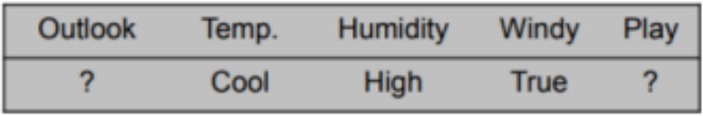
$X^{'}=(\text{Outlook}=?,\text{Temp}=\text{Cool},\text{Humidity}=\text{High},\text{Windy}=\text{True})$
Công thức rút gọn:
$$P\left(C | X^{'}\right)∝P(C)⋅P(\text{Temp}=\text{Cool}|C)⋅P(\text{Humidity}=\text{High}|C)⋅P(\text{Windy}=\text{True}|C)$$
Xác suất cho lớp Yes:
$$P\left(\text{Yes} | X^{'}\right)∝P(\text{Yes})⋅P(\text{Cool}|\text{Yes})⋅P(\text{High}|\text{Yes})⋅P(\text{True}|\text{Yes})$$
$$P\left(\text{Yes} | X^{'}\right)∝\frac{9}{14}⋅\frac{3}{9}⋅\frac{3}{9}⋅\frac{3}{9}≈0.0238$$
Xác suất cho lớp No:
$$P\left(\text{No} | X^{'}\right)∝P(\text{No})⋅P(\text{Cool}|\text{No})⋅P(\text{High}|\text{No})⋅P(\text{True}|\text{No})$$
$$P\left(\text{No} | X^{'}\right)∝\frac{5}{14}⋅\frac{1}{5}⋅\frac{4}{5}⋅\frac{3}{5}≈0.0343$$
So sánh 2 giá trị xác suất hậu nghiệm không chuẩn hóa:
0.0238 < 0.0343
Vì xác suất cho lớp No vẫn cao hơn so với lớp Yes, ngay cả khi chúng ta bỏ qua thông tin về Outlook → Khi dữ liệu bị nhiễu (thiếu Outlook), lớp của mẫu dữ liệu vẫn được phân loại là No.

Câu 2: Bảng dữ liệu
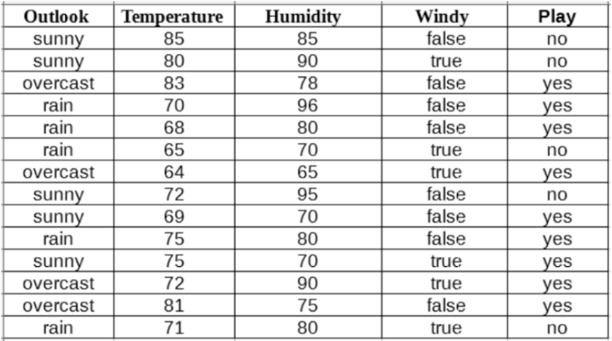
(a) Hãy tính prior và likelihood cho từng thuộc tính
Prior Outlook:
+ P(Outlook = Sunny) = $\frac{5}{14}≈0.357$
+ P(Outlook = Overcast) = $\frac{4}{14}≈0.286$
+ P(Outlook = Rainy) = $\frac{5}{14}≈0.357$

Các giá trị Temperature khi Play = yes (9 mẫu): 83, 70, 68, 64, 69, 75, 72, 81, 71
+ Trung bình $μ_{yes}=\frac{83+70+68+64+69+75+72+81+71}{9}≈72.56$
+ Phương sai $σ_{yes}^{2}=\frac{{\left(83-72.56\right)}^{2}+…+{\left(71-72.56\right)}^{2}}{9-1 }≈36.32$
+ Độ lệch chuẩn $σ_{yes}=\sqrt{36.32}≈6.03$
Các giá trị Temperature khi Play = no (5 mẫu): 85, 80, 65, 72, 75
+Trung bình $μ_{no}=\frac{85+80+65+72+75}{5}≈75.40$
+ Phương sai $σ_{no}^{2}=\frac{{\left(85-75.40\right)}^{2}+…+{\left(75-75.40\right)}^{2}}{5-1 }≈62.25$
+ Độ lệch chuẩn $σ_{no}=\sqrt{62.25}≈7.89$

Các giá trị Humidity khi Play = yes (9 mẫu): 78, 96, 80, 65, 70, 80, 90, 75, 80
+ Trung bình $μ_{yes}=\frac{78+96+80+65+70+80+90+75+80}{9}≈83.78$
+ Phương sai $σ_{yes}^{2}=\frac{{\left(78 - 83.78\right)}^{2} + … + {\left(80 - 83.78\right)}^{2}}{9-1 }≈130.44$
+ Độ lệch chuẩn $σ_{yes}=\sqrt{130.44}≈11.42$
Các giá trị Humidity khi Play = no (5 mẫu): 85, 90, 70, 95, 70
+Trung bình $μ_{no}=\frac{85+90+70+95+70}{5}≈82.00$
+ Phương sai $σ_{no}^{2}=\frac{{\left(85-82.00\right)}^{2}+…+{\left(70-82.00\right)}^{2}}{5-1 }≈132.50$
+ Độ lệch chuẩn $σ_{no}=\sqrt{132.50}≈11.51$
Prior Windy:
+ P(Windy = False) = $\frac{8}{14}≈0.572$
+ P(Windy = True) = $\frac{6}{14}≈0.428$

Prior Play:
+ P(Play = Yes) = $\frac{9}{14}≈0.643$
+ P(Play = No) = $\frac{5}{14}≈ 0.357$

Likelihood Outlook:
Outlook | P(Outlook | Play=Yes) (9 trường hợp) | P(Outlook | Play=No) (5 trường hợp)
Sunny | 2/9 = 0.222 | 3/5 = 0.600
Overcast | 4/9 = 0.444 | 0/5 = 0
Rainy | 3/9 = 0.333 | 2/5 = 0.400

Likelihood Windy:
Windy | P(Windy | Play=Yes) (9 trường hợp) | P(Windy | Play=No) (5 trường hợp)
False | 6/9 = 0.667 | 2/5 = 0.400
True | 3/9 = 0.333 | 3/5 = 0.600

Vì hai thuộc tính Temperature và Humidity là liên tục, Likelihood của chúng được tính bằng cách sử dụng Hàm mật độ xác suất chuẩn (Gaussian PDF), với các tham số (Trung bình) và (Phương sai) đã được ước lượng riêng cho từng lớp Play = yes và Play = no.
Công thức Gaussian PDF:
$$P\left(x | c\right)=\frac{1}{\sqrt{\left\{2πσ_{c}^{2}\right\}}}e^{-\frac{{\left(x-μ_{c}\right)}^{2}}{2σ_{c}^{2}}}$$

1. Tham số cho Temperature (Nhiệt độ)
Lớp mục tiêu $(c$) | Trung bình ${(μ}_{c}$) | Phương sai ${(σ}_{c}^{2}$)
Play = yes | 72.56 | 36.32
Play = no | 75.40 | 62.25

2. Tham số cho Humidity (Độ ẩm)
Lớp mục tiêu $(c)$ | Trung bình ${(μ}_{c}$) | Phương sai ${(σ}_{c}^{2}$)
Play = yes | 83.78 | 130.44
Play = no | 82.00 | 132.50

(b) Phân lớp mẫu dữ liệu sau:
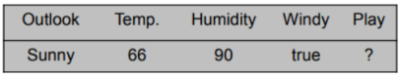
X = (Outlook = Sunny, Temp. = 66, Humidity = 90, Windy = true)
Ta có:
P(Sunny|yes) = 0.222
P(true|yes) = 0.333
P(Sunny|no) = 0.600
P(true|no) = 0.600
Thuộc tính Temp. (Nhiệt độ)
$$P\left(66 | yes\right)=\frac{1}{\sqrt{\left\{2π\left(36.32\right)\right\}}}e^{-\frac{{\left(66-72.56\right)}^{2}}{2\left(36.32\right)} }≈0.0366$$
$$P\left(66 | no\right)=\frac{1}{\sqrt{\left\{2π\left(62.25\right)\right\}}}e^{-\frac{{\left(66-75.40\right)}^{2}}{2\left(62.25\right)} }≈0.0248$$
Thuộc tính Humidity (Độ ẩm)
$$P\left(90 | yes\right)=\frac{1}{\sqrt{\left\{2π\left(130.44\right)\right\}}}e^{-\frac{{\left(90-83.78\right)}^{2}}{2\left(130.44\right)} }≈0.0302$$
$$P\left(90 | no\right)=\frac{1}{\sqrt{\left\{2π\left(132.50\right)\right\}}}e^{-\frac{{\left(90-82\right)}^{2}}{2\left(132.50\right)} }≈0.0274$$
P(X | yes) = P(Sunny | yes) . P(66 | yes) . P(90 | yes) . P(true | yes)
= (0.222) . (0.0366) . (0.0302) . (0.333) = 0.0000813
→ P(yes | X) = P(X | yes) . P(yes) = 0.0000813 x 0.643 = 0.0000523
P(X | no) = P(Sunny | no) . P(66 | no) . P(90 | no) . P(true | no)
= (0.600) . (0.0248) . (0.0274) . (0.600) = 0.000244
→ P(no | X) = P(X | no) . P(no) = 0.000244 x 0.357 = 0.0000871
So sánh ta thấy :
- P(Play = yes|X) = 0.0000523
- P(Play = no|X) = 0.0000871
Vì 0.0000871 > 0.0000523, dự đoán mẫu dữ liệu này thuộc lớp Play = no.

Câu 3: Bảng dữ liệu
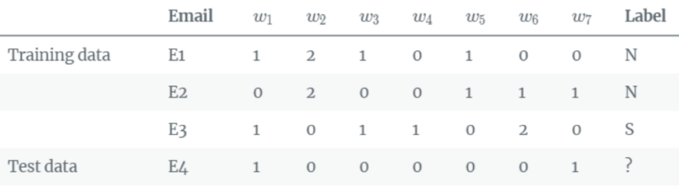
• Bài toán phân loại mail Spam (S) và Not Spam (N).
• Ta có bộ training data gồm E1 , E2 , E3. Cần phân loại E4
• Bảng từ vựng:[ w1, w2, w3, w4, w5, w6, w7].
• Số lần xuất hiện của từng từ trong từng email tương ứng như bảng dưới.
a/ Hãy tính prior và likelihood
Công thức Prior Probabilities của 1 class C:
$$P\left(C\right)=\frac{Số lượng email thuộc class C}{Tổng số email trong Training Data}$$
Ta có 3 email huấn luyện: $E_{1}, E_{2},E_{3}$
+ Class N (Not Spam): $E_{1},E_{2}$
→ $P\left(N\right)=\frac{2}{3}$
+ Class S (Spam): $E_{3}$
→ $P\left(S\right)=\frac{1}{3}$

Công thức tính Likelihood của 1 từ $w_{i}$ cho một class C:
$$P\left(w_{i}\right|C)=\frac{Số lần xuất hiện từ w_{i} trong class C}{Tổng số lần xuất hiện của tất cả các từ trong class C}$$

Class | Email | $$w_{1}$$ | $$w_{2}$$ | $$w_{3}$$ | $$w_{4}$$ | $$w_{5}$$ | $$w_{6}$$ | $$w_{7}$$ | Tổng số từ (Count)
N | $$E_{1}$$ | 1 | 2 | 1 | 0 | 1 | 0 | 0 | 5
N | $$E_{2}$$ | 0 | 2 | 0 | 0 | 1 | 1 | 1 | 5
S | $$E_{3}$$ | 1 | 0 | 1 | 1 | 0 | 2 | 0 | 5

→ Tổng số từ trong class N: 5 + 5 =10
→ Tổng số từ trong class S: 5
Để tránh trường hợp xác suất bằng 0 khi một từ không xuất hiện trong một class (dẫn đến tích xác suất bằng 0), ta áp dụng kỹ thuật Laplace Smoothing (Add-1 Smoothing).
Công thức Laplace Smoothing:
$$P\left(w_{i}\right|C)=\frac{Số lần w_{i} xuất hiện trong C+1}{Tổng số từ trong C+ K}$$
K là kích thước của từ vựng → K = 7 ($w_{1} đến w_{7}$)
Likelihood cho class N:
Mẫu số chung cho $P\left(w_{i} | N\right)$ là 17
$$P\left(w_{1}\right|N)=\frac{2}{17}$$
$$P\left(w_{2} | N\right)=\frac{5}{17}$$
$$P\left(w_{3}\right|N)=\frac{2}{17}$$
$$P\left(w_{4}\right|N)=\frac{1}{17}$$
$$P\left(w_{5}\right|N)=\frac{3}{17}$$
$$P\left(w_{6}\right|N)=\frac{2}{17}$$
$$P\left(w_{7}\right|N)=\frac{2}{17}$$
Likelihood cho class S:
Mẫu số chung cho $P\left(w_{i} | S\right)$ là 12
$$P\left(w_{1}\right|S)=\frac{2}{12}$$
$$P\left(w_{2}\right|S)=\frac{1}{12}$$
$$P\left(w_{3}\right|S)=\frac{2}{12}$$
$$P\left(w_{4}\right|S)=\frac{2}{12}$$
$$P\left(w_{5}\right|S)=\frac{1}{12}$$
$$P\left(w_{6}\right|S)=\frac{3}{12}$$
$$P\left(w_{7}\right|S)=\frac{1}{12}$$
(b) Phân lớp cho dữ liệu E4.
$$E_{4}: w_{1}=1, w_{2}=0, w_{3}=0, w_{4}= 0, w_{5}=0, w_{6}= 0, w_{7}=1$$
Xác suất $E_{4}$ là Not Spam (N):
Ta tính $P\left(E_{4}\right|N) × P(N)$
$$P\left(N\right)=\frac{2}{3}$$
$$P\left(w_{1} | N\right)=\frac{2}{17}$$
$$P\left(w_{7} | N\right)=\frac{2}{17}$$
$$P\left(E_{4} | N\right) ∝ P\left(N\right) × P\left(w_{1}\right|N) ×P(w_{7}\left|N\right)$$
$$P\left(N | E_{4}\right)∝\frac{2}{3} ×\frac{2}{17} ×\frac{2}{17}=\frac{8}{867}≈0.009227$$
Xác suất $E_{4}$ là Spam (S):
Ta tính $P\left(E_{4}\right|S) × P(S)$
$$P\left(S\right)=\frac{1}{3}$$
$$P\left(w_{1} | S\right)=\frac{2}{12}$$
$$P\left(w_{7} | S\right)=\frac{1}{12}$$
$$P\left(E_{4} | S\right) ∝ P\left(S\right) × P\left(w_{1}\right|S) ×P(w_{7}\left|S\right)$$
$$P\left(S | E_{4}\right)∝\frac{1}{3} ×\frac{2}{12} ×\frac{1}{12}=\frac{1}{216}≈ 0.004630$$
So sánh hai giá trị ta thấy 0.009227 > 0.004630
- Email $E_{4}$ được phân loại là N (Not Spam)

